SUPPLEMENTARY MATERIALS – ДОПОЛНИТЕЛЬНЫЕ МАТЕРИАЛЫ
Post-Fire State of Taiga Soils and Vegetation of the Khamar-Daban Range (the Baikal Region)
Послепожарное состояние таежных почв и растительности хребта Хамар-Дабан (Прибайкалье)

Timur Koshovskii, Natal’ya Gamova, Alexander Gennadiev, Evgeniya Faronova, Taisiya Yazrikova
Т. С. Кошовский, Н. С. Гамова, А. Н., Геннадиев, Е. А. Фаронова, Т. Е. Язрикова

Eurasian Soil Science.
Почвоведение.

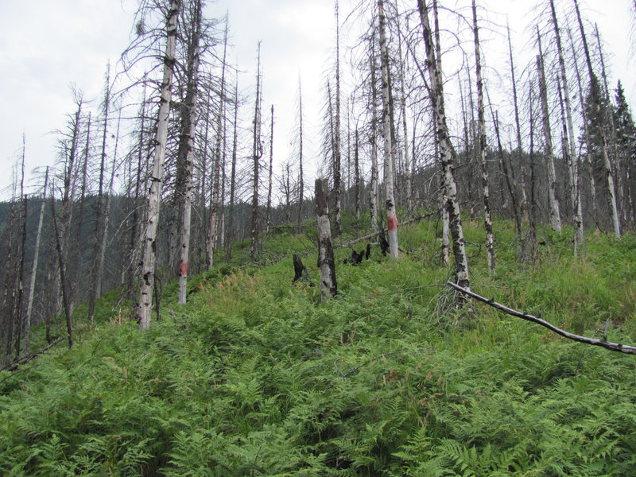
Fig. S1. Vegetation in the middle part of the burnt area, an area dominated by bracken (Pteridium pinetorum) in 2016
Рис. S1. Растительность в средней части гари, участок с доминированием орляка (Pteridium pinetorum) в 2016 г.

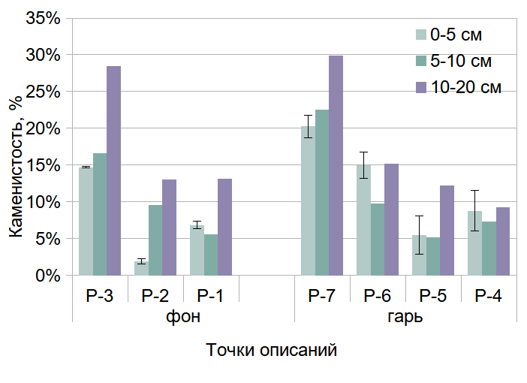
Fig. S2. Rockiness of soil layers in the background and post-fire catenas. For the 0–5 cm layer, the scatter of values is additionally indicated.
Рис. S2. Каменистость слоёв почв в фоновой и послепожарной катенах. Для слоя 0–5 см дополнительно указан разброс значений.

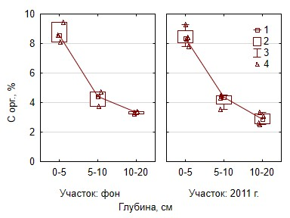
Fig. S3. Distribution of organic carbon in the soil profiles of the burnt area in 2011 and background soils. 1 - median, 2 - quartiles 25-75%, 3 - spread. 4 – raw data
Рис. S3. Распределение органического углерода в профилях почв гари 2011 г. и фоновых почв. 1 — медиана, 2 — квартили 25-75%, 3 — разброс. 4 — единичные значения

